ПОЯСНИТЕЛЬНАЯ ЗАПИСКА
к курсовой работе
по курсу «Высокопроизводительные вычисления»
на тему
«Распределённое вычисление заданной математической константы»

Выполнила:
студент группы 16ВВ1
Забродина К.А.

Принял:
к.т.н., доцент Федюнин Р.Н.





Содержание

Содержание 2
Введение 3
1. Постановка задачи 5
2. Теоретическая часть задания. 6
3. Описание алгоритма программы. 8
4. Описание программы. 10
5. Описание работы программы. 12
Заключение. 14
Список литературы. 15
Приложение А. Листинг программы. 16
Приложение А1 16
Приложение А2 17
Приложение А3 17
Приложение А4 23
Приложение А5 24
Приложение А6 25

Введение
Распределённые вычисления, параллельные вычисления, вычисления высокой производительности (HPC — high performance computing): способ решения трудоёмких вычислительных задач с использованием нескольких компьютеров или вычислительных устройств, чаще всего объединённых в параллельную вычислительную систему.
Возможные полезные результаты использования параллельных вычислений:
- повышение скорости счёта, т. е., проделывание того же объёма работы за меньшее время (интересно, в первую очередь, для задач, имеющих ограничения по времени);
- повышение пропускной способности, т. е., проделывание большего объёма работы за то же время (интересно, в первую очередь, для задач, содержащих большие объёмы данных);
- повышение мощности, т. е., решение задач большего объёма (интересно, в первую очередь, для задач, модели в которых недостаточно подробны).
Указанные полезные результаты могут быть недостижимы одновременно, с использованием одного и того же набора методов и технологий.
Понятие параллельности вычислений в первую очередь означает их одновременность, т.е., одновременное использование для их проведения различных вычислительных устройств (процессоров, ядер и др.). Сама же одновременность исполнения может использоваться различными способами. Так, например, 1) одинаковое вычисление может одновременно производиться с частями одного набора данных по отдельности (например, задачи метеорологии, распределённые сети в задачах транспорта, вообще распределённые системы управления); 2) различные вычисления могут одновременно производиться с одним набором данных (например, задача многих тел в молекулярной динамике или в астрофизике); 3) различные вычисления могут образовывать конвейер (pipeline), где каждый вычислитель получает данные частями, обрабатывает их и передаёт следующему вычислителю (например, внутренняя реализация операций над вещественными числами в процессорах).
Для того, чтобы вычисления вообще могли исполняться параллельно/распределённо, требуется их перевод в форму, пригодную для такого исполнения – параллелизация. Выбор конкретной модели параллелизации зависит от характера имеющейся задачи; скалярные вычисления, отдельные части которых необходимо исполняются взаимно последовательно, параллелизации не поддаются.
Теоретически параллельное вычислительное оборудование способно к неограниченному наращиванию производительности за счет масштабирования. Практически же существуют серьёзные ограничения роста производительности параллельных вычислений, обусловленные наличными технологиями и архитектурой вычислительной техники, а также особенностями расчётных методов и алгоритмов.

Постановка задачи
Требуется разработать систему программ клиент-серверной архитектуры, позволяющую вычислять с заданной точностью число Эйлера.
Система программ функционирует в рамках рабочей станции.
Функции сервера:
- взаимодействие с клиентами;
- определение достижения заданной точности, вычисляемой константы;
- генерация конечного результата.
Функции клиентов:
- обработка заданий, получаемых от сервера в виде вычислений заданного количества интеракций ряда Фурье
Операционная система: Windows.
Языки программирования: C, C++.

Теоретическая часть задания.
Модель «Клиент-Сервер».
Согласно парадигме клиент-серверной архитектуры, несколько клиентов и несколько серверов совместно с промежуточным программным обеспечением и средой взаимодействия образуют единую систему, обеспечивающую распределенные вычисления, анализ и представление данных. Использование клиент-серверного подхода позволило пользователю персонального компьютера получить доступ к различным ресурсам удаленных серверов, таких как базы данных, файлы, принтеры, процессорное время и др.
В базовой модели клиент-сервер все процессы в распределенных системах делятся на две возможно перекрывающиеся группы. Процессы, реализующие некоторый сервис, например, сервис файловой системы или базы данных, называются серверами. Процессы, запрашивающие сервисы у серверов путем посылки запроса и последующего ожидания ответа от сервера, называются клиентами.
Схема взаимодействия клиентов и сервера представлена на рисунке 1.
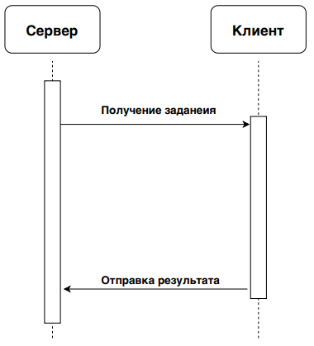
Рисунок 1. Схема взаимодействия клиента и сервера
Число Эйлера.
Число Эйлера (число e) — это математическая константа (действительное число), основание натурального логарифма. Может быть определено многими способами, один из которых разложение ряда Фурье.
Число Эйлера представление в виде ряда Фурье изображено на рисунке 2.
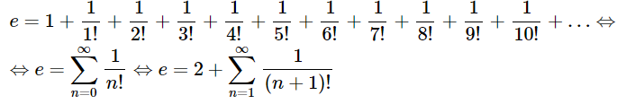
Рисунок 2. Представление числа Эйлера в виде ряда Фурье

Описание алгоритма программы.
Разработанная программа основывается на вышеописанных модели “Клиент-Сервер”. В взаимодействие между элементами системы производится по диаграмме, изображённой на рисунке 3.
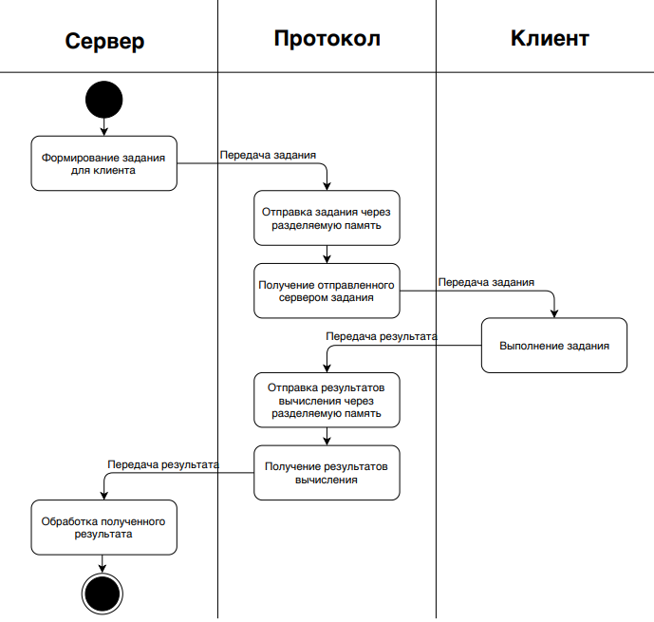
Рисунок 3. Диаграмма деятельности программы при обработке запроса.
Первоначально сервер устанавливает связь с одним из активных клиентов, с последующим формированием для него задание. После чего происходит передача сформированного запроса клиенту по протоколу через разделяемую память.
Затем сервер переходит в режим ожидания, с этого момента он может устанавливать связь с другими клиентами.
Клиент, находящийся всё это время в режиме ожидания, после получения задания, приступает к его выполнению. По завершению, которого клиент ожидает установки связи с сервером, с последующей передачей ему сформированного результата. После отправки ответа клиент переходит в режим ожидания нового задания от сервера.
В случае если сервер фиксирует достижение поставленной задачи, он передаёт всем клиентам команду завершения работы. Иначе происходит формирование нового задания для клиента, с последующим повторение описанной выше последовательности действий.

Описание программы.
Программа разбита на несколько модулей:
Sever - главный модуль проекта, осуществляющий запуск клиентов, определяющий достижение заданной точности, вычисляемой константы, и генерирующий конечный результат. Алгоритм работы данного модуля изображён на рисунке 4.
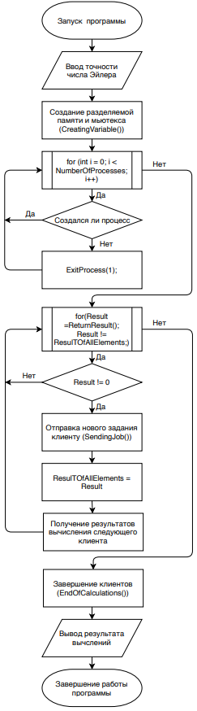
Рисунок 4. Блок-схема алгоритма работы модуля Server
Protocol - вспомогательный модуль проекта, осуществляющий взаимодействие между клиентами и сервером.
Client - вспомогательный модуль проекта, осуществляющий обработку заданий получаемых от сервера в виде вычислений заданного количества итераций ряда Фурье. Алгоритм работы данного модуля изображён на рисунке 5.
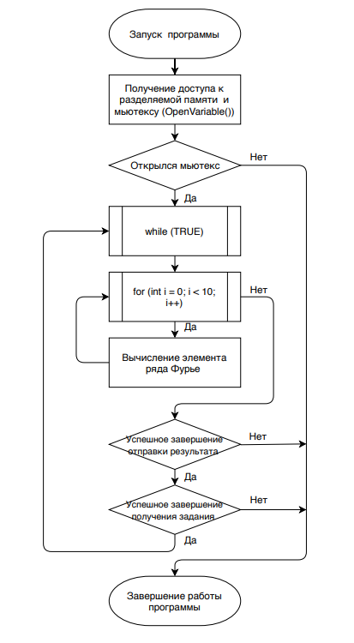
Рисунок 5. Блок-схема алгоритма работы модуля Client

Описание работы программы.
При запуске программы появляется консольное окно, ожидающее ввода необходимой точности вычисляемой константы. Окно приложения изображено на рисунке 6.
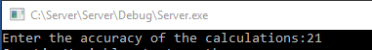
Рисунок 6. Окно работы программы
После того ка будет заданная необходимая точность программа начнёт производить вычисления. После начала/завершения каждого из этапов на экран выводится соответствующее сообщение, изображённые на рисунке 7.
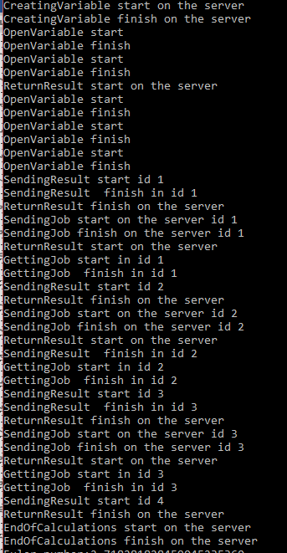
Рисунок 7. Сообщения, свидетельствующие о начале/завершение одного из этапов вычисления заданной константы

После достижения заданной точности на экран выводится результат, изображённый на рисунке 8.
Рисунок 8. Результат работы программы

Заключение.
Таким образом, была разработана система программ клиент-серверной архитектуры, позволяющую вычислять с заданной точностью число Эйлера. При этом был разработан протокол осуществляющий взаимодействие и синхронизацию между клиентами и сервером.

Список литературы.
- Радченко Г.И./ Распределённые вычислительные системы. –Челябинск: Фотохудожник, 2012. – 184 с.
- Косяков М.С./ Введение в распределённые вычисления – СПб.: НИУ ИТМО, 2014. – 155 с.
- Число Эйлера [Электронный ресурс]: URL: https://dic.academic.ru/dic.nsf/ruwiki/1194573 (дата обращения: 13.11.2018).
- Число Эйлера (e) [Электронный ресурс]: URL: http://evmhistory.ru/tutorial/e.html (дата обращения: 14.12.2018).
- Джеффри Рихтер/ Windows для профессионалов. – Спб.: Питер; М.: Издательство «Русская Редакция»; 2008 – 720 с. ил.

